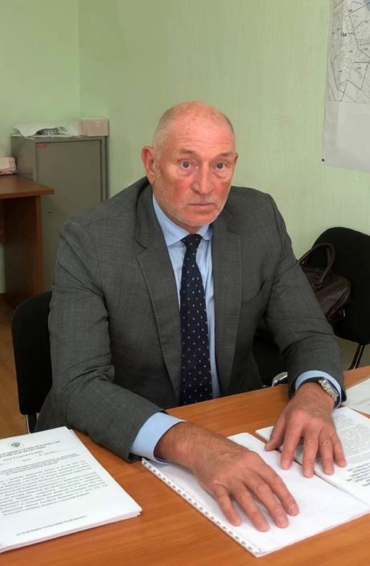
Уважаемые жители Санкт-Петербурга!
Территориальная избирательная комиссия № 51 рада приветствовать Вас. На нашем сайте Вы можете ознакомиться с составом и деятельностью Территориальной избирательной комиссии (ТИК № 51).
На территории ТИК № 51 расположено внутригородское муниципальное образование – Муниципальный округ Народный.
В полномочия территориальной избирательной комиссии входит организация и проведение выборов и референдумов, а также контроль за соблюдением избирательных прав граждан и прав участников референдума. Однако проведение выборов и референдумов в точном соответствии с законодательством, зависит не только от избирательных комиссий всех уровней – к этому должны стремиться все участники избирательного процесса.
Надеемся, что информация, размещенная на нашем сайте, будет полезным информационным ресурсом, для реализации ваших избирательных прав.

С уважением Председатель Территориальной избирательной комиссии № 51
Окунев Павел Павлович.

